Методические рекомендации к уроку на тему «Электрическое сопротивление проводника, удельное сопротивление проводника, реостат»

Тренировочные задания
15.30. Размеры нихромового и железного проводов одинаковы. Сопротивление какого провода больше?

15.32. Реостат сопротивлением 21 Ом изготовлен из никелиновой проволоки. Какова длина проволоки, если площадь ее поперечного сечения 0,5 мм²?

15.56. Во сколько раз отличаются значения сопротивления двух алюминиевых проводов, если один из них имеет в 6 раз меньшую длину и в 3 раза меньшую площадь поперечного сечения, чем другой?

15.57. Спираль изготовлена из нихромовой проволоки с площадью поперечного сечения S = 1 мм². Какова длина этой проволоки, если при силе тока I = 0,6 А напряжение на спирали U = 15 В?

15.59. Какова площадь поперечного сечения медной проволоки, сила тока в которой 0,05 А при напряжении 5 В? Длина проволоки 400 м.
Задачник_по_физике_8_класс_Генденштейн
Ответы:
15.30 сопротивление нихрома провода больше
15.32. 25 м
15.57. 23 м. Решение. Из соотношений 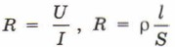следует 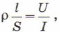 откуда 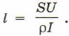

Материалы для чтения
Электрическое сопротивление характеризует способность электрического проводника препятствовать прохождению электрического тока.
Электрическое сопротивление обозначается буквой R. Единицей сопротивления является ом (Ом).
https://www.yaklass.ru/p/fizika/8-klass/elektricheskie-iavleniia-12351/udelnoe-soprotivlenie-reostaty-12362/re-fc42fceb-0ad4-4000-acd8-63e620d50226

Причиной наличия сопротивления у проводника является взаимодействие движущихся электронов с ионами кристаллической решетки проводника. Из-за различия в строении кристаллической решетки у проводников, выполненных из различных веществ, сопротивления их отличаются друг от друга.
http://class-fizika.narod.ru/8_31.htm

Удельное сопротивление проводника
Причиной электрического сопротивления является тепловое движение образующих материал атомов или молекул. Частицы колеблются около своих мест и мешают перемещению электронов. Это можно сравнить с длинным коридором, в котором одновременно перемещается много людей. И насколько быстро можно двигаться вперед, зависит от различных причин.
Электрическое сопротивление характерно для всех веществ и зависит от:

Материала проводника тока ρ | Длины проводника l | Площади поперечного сечения проводника S
Для каждого материала характерно его удельное сопротивление, которое обозначают буквой ρ и которое можно найти в таблице удельных сопротивлений. | Чем длиннее проводник электричества, тем больше его электрическое сопротивление. | Чем меньше площадь поперечного сечения проводника электричества, тем больше электрическое сопротивление.
Пример с коридором:  движение вперёд зависит от того, сколько людей в нём находится, как каждый из них двигается, насколько они полные или худые. | Пример с коридором:  чем длиннее коридор, тем дольше и труднее путь. | Пример с коридором:  чем уже коридор, тем труднее пробираться сквозь толпу людей.

R=(ρ⋅l)/S,
где l - длина проводника (м), S - площадь поперечного сечения (м²),
ρ ( ро) - удельное сопротивление (Ом м).
Удельное сопротивление металлов небольшое, а изоляторов — очень большое. В цепях, в которых электрический ток должен производить большую теплоту (например, в обогревателях), используют проводники с большим удельным сопротивлением, например, нихром. Току труднее течь, увеличивается тепловое движение частиц, в результате проводник нагревается. У алюминия низкое удельное сопротивление, поэтому его можно использовать для передачи электроэнергии.
Электрическое сопротивление человеческого тела может изменяться от 20000 Ом до 1800 Ом.
Чтобы электрическая цепь обеспечивала необходимую силу тока, в неё включают резисторы.
Резистор — прибор с постоянным сопротивлением.
Резисторы имеются во всех телевизорах, компьютерах, радиоприёмниках и т.д.
Чтобы изменить силу тока в электрической цепи, используют реостаты.
Реостат — прибор с переменным сопротивлением.
В составе реостата имеется подвижный контакт, при помощи которого изменяется длина участка, включённого в цепь.
Реостат используется, например, в регуляторах громкости радиоприёмников.

Резисторы | Реостаты
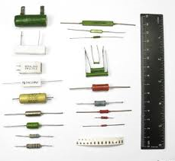 | 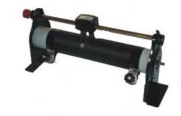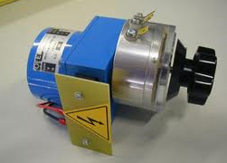

https://www.yaklass.ru/p/fizika/8-klass/elektricheskie-iavleniia-12351/udelnoe-soprotivlenie-reostaty-12362/re-fc42fceb-0ad4-4000-acd8-63e620d50226

